Formulario que deben completar los Delegados de Rodeos y posteriormente enviar por correo electrónico en un plazo de 3 días a contar del término del Rodeo a cartilladelegado@ferochi.cl con copia a contacto@ferochi.cl – vgabrielop@ferochi.cl (Art. 199), y al Presidente de la Asociación a la que pertenece el Club organizador del Rodeo (Art. 200).
Identificación del Rodeo
Temporada | : | 2025-2026
Fecha del Rodeo | : | 30- 31 AGOSTO 2025
Delegado oficial | : | HERNAN MANDIOLA |  |  |  |  |  |  | Teléfono | : | 942877057
Secretario del Jurado |  |  | : | FABIAN GOMEZ |  |  |  |  | Nº de socio | : | 49439-9
Club y/o Asociación organizador(a) del Rodeo |  |  |  |  |  |  | : | CLUB EL MELÓN, ASOCIACIÓN QUILLOTA
Tipo de Rodeo |  |  |  |  | : | PROVINCIAL ESPECIAL SERIES LIBRES
Público en la serie de campeones |  |  |  |  | :

¿Serie campeones corrida toda a 2 vueltas en el apiñadero (exceptuando desempates)? | SI | NO | ¿Incluye informe disciplinario? | SI | NO | ¿Incluye informe de ganado bajo peso? | SI | NO
 |  | X |  | X |  |  |  | X

Certificación del Club organizador del Rodeo: marque con una “X” donde corresponda.
 | Rodeo realizado en la medialuna de la comuna del club organizador
X | Más de 200 personas de público presente en la Serie de Campeones
 | Más de 250 personas de público presente en la Serie de Campeones
 | Proyecto de vinculación con la comunidad
Nota: El Club que opte a su Certificación tendrá como requisito realizar su Rodeo en la medialuna de la comuna más 200 personas de público presente en la Serie de Campeones del respectivo Rodeo o a través de un proyecto de vinculación con la comunidad, previa aprobación por el Directorio de la Federación.
Cuando el Rodeo se realice en una medialuna que no es de la comuna, deberá cumplir con 250 personas de público presente en la Serie de Campeones del respectivo Rodeo o a través de un proyecto de vinculación con la comunidad previamente aprobado por el Directorio de la Federación

- Información sobre el ganado utilizado en el Rodeo.

Detalle el número de colleras participantes y del ganado utilizado en las distintas series del Rodeo
Serie | 1er animal |  | 2º animal |  | 3er animal |  | 4º animal
 | Nº colleras | Ganado utilizado | Nº colleras | Ganado utilizado | Nº colleras | Ganado utilizado | Nº colleras | Ganado utilizado
1 SERIE | 26 | 26 | 13 | 13
2 SERIE | 26 | 26 | 13 | 13
3 SERIE | 21 | 21 | - | -
4 SERIE | 19 | 19 | 8 | 8
5 SERIR | 13 | 13 | 7 | 7
S. CAMPEONES | 24 | 24 | 14 | 14 | 11 | 11 | 7 | 7

Informe sobre el número de vueltas en el apiñadero, tipo y peso del ganado utilizado en cada serie:
Serie | 1er animal |  |  | 2do animal |  |  | 3er animal |  |  | 4to animal
 | Nº vueltas | Tipo | peso | Nº vueltas | Tipo | peso | Nº vueltas | Tipo | peso | Nº vueltas | Tipo | peso
1 SERIE | 3 | ANGUS | 350 | 2 | ANGUS | 350 |  | ANGUS | 350
2 SERIE | 3 | ANGUS | 350 | 2 | ANGUS | 350 |  | ANGUS | 350
3SERIE | 3 | ANGUS | 350 | 2 | ANGUS | 350 |  | ANGUS | 350
4 SERIE | 3 | CLAVEL | 340 | 2 | CLAVEL | 340 |  | CLAVEL | 340
5 SERIE | 3 | CLAVEL | 340 | 2 | CLAVEL | 340 |  | CLAVEL | 340
S.CAMPEONES | 3 | CLAVEL | 340 | 2 | CLAVEL | 340 | 3 | CLAVEL | 340 | 3

Calidad del ganado (bueno-regular-malo)
Indicar n° de animales Corridos o Repetidos

Serie |  | 1er animal |  |  | 2do animal |  |  | 3er animal |  |  | 4to animal
 |  | Ganado  Corrido | Ganado Repetido | Calidad del Ganado | Ganado  Corrido | Ganado Repetido | Calidad del Ganado | Ganado  Corrido | Ganado  Repetido | Calidad del Ganado | Ganado  Corrido | Ganado  Repetido | Calidad del Ganado
1 LIBRE |  | 26 | 0 |  | 13
2 LIBRE |  | 26 | 0 |  | 13
3 LIBRE |  | 21 |  |  | 0
4 SERIE |  | 19 | 0 |  | 8
5 SERIE |  | 13 | 0 |  | 7
S CAMPEONES |  | 24 | 0 |  | 14 |  | 11 |  |  |  | 7

En el caso de existir ganado fuera de peso en cualquier serie, debe indicar la cantidad por Serie y el porcentaje (Art. 242) utilizando el siguiente cuadro.

Serie | Total de animales utilizados | Total de animales fuera de peso  -300 kg o +500 kg (art. 242) |  | Porcentaje de ganado fuera de peso por Serie
 |  | Ganado bajo peso | Ganado sobre peso
Total

Recuerde que cualquier falta al art- 242 será sancionada por el Tribunal de Honor de la Federación del Rodeo Chileno y se agravara de acuerdo a la siguiente escala.

Agravantes (aumentan en un grado la pena)
Ganado fuera de peso en la Serie de Campeones.
Ganado fuera de peso en Rodeos de Primera Categoría.
Series adicionales sin contar con ganado suficiente o fuera de peso, en cualquier categoría de Rodeo.

- Informe sobre el desempeño del Jurado. Plazo, 3 días.

Recuerde realizar la evaluación en la plataforma Ferochi.cl / Área deportiva / Encuestas deportivas / Informe de evaluación

Puede ingresar fácilmente por medio del siguiente LINK o Código QR:

https://ferochi.cl/encuesta-informe-de-evaluacion-jurado/



En caso de existir más de 1 jurado, complete un informe por cada uno.

- Informe de disciplina

En el caso de existir faltas reglamentarias y faltas disciplinarias describa cada situación detallando nombre del infractor, rut y número de socio, falta cometida y artículo. Idealmente adjuntar evidencias (foto, videos, audios, testigos, etc.)

- Informe sobre el estado del recinto deportivo (describa el estado de cada uno de los aspectos señalados)

Piso:BUENO
Riego de la cancha:BUENO
Líneas de sentencia:BUENO
Banderas de salida:BUENO
Apiñadero: BUENO
Iluminación de la cancha:BUENO
Atajadas:BUENO
Toril:BUENO
Corrales: BUENO
Picadero: BUENO
Caseta del Jurado:BUENO
Caseta de filmación:BUENO
Casinos:BUENO
Baños: BUENO
Duchas para petiseros:BUENO
Graderías:BUENO
Accesos para discapacitados:BUENO
Stands de artesanos:BUENO
Mencione otros aspectos de la infraestructura deportiva que influya en el bienestar y seguridad de los corredores:

- Informe de colleras invitadas

Nombres de los jinetes invitados | Club y Asociación de cada jinete
ALEXIS CARVAJAL - SERGIO VENENCIANO | LOS VILOS, CHOAPA
LEN NUÑEZ - RENE CARRASCO | RIO CHOAPA, CHOAPA
CARLOS HERMOSILLA - JIMMY ADASME | SALAMANCA, CHOAPA
ESTEBAN ALVAREZ - LÍRICO ARCE | COIHUECO DE PUNILLA, PUNILLA

- Informe si hubo reemplazo de jinetes (accidente o fuerza mayor) durante el Rodeo. Detalle los motivos e individualice a los corredores.

- Informe de accidentes. Debe informar todos los casos, ya sean leves o graves. Se recuerda que previo al inicio del Rodeo, el delegado debe revisar el protocolo de rescate en presencia del Presidente del Club y del médico o personal de salud del evento.

Nombre del médico o paramédico: YOLANDA SARABIA 9.327.245-5
Correo y teléfono de contacto: 975978274

Detalle de los hechos (indique nombre completo, RUT y número de socio del accidentado):
JINETE LUIS FELIPE OLIVARES RUT 22.682.746-3 N° SOCIO 50638-9 SUFRE CAIDA Y ARRASTRE DURANTE EL PRIMER ANIMAL DE LA SERIE CAMPEONES.

JINETE SCHAWKY ELTIT MAGGI RUT 17.352.939-2 N° SOCIO 198285 SUFRE CAÍDA EN EL TERCER ANIMAL DE LA SERIE CAMPEONES.

- Informe condiciones de Bienestar Animal

Marque con una X en cada casilla | SI | NO
Indique si el recinto cuenta con sombra para el ganado en los corrales. | X
Indique si el recinto cuenta con sombra para equinos. | X
Indique si el recinto cuenta con agua para el ganado en los corrales. | X
Indique si el recinto cuenta con agua para equinos. | X
Indique si el recinto cuenta con comida para el ganado. | X
Indique si el recinto cuenta con comida para equinos. | X
Observaciones (señale si hubo lesiones tanto en equinos como en bovinos)
INETE LUIS FELIPE OLIVARES RUT 22.682.746-3 N° SOCIO 50638-9 SUFRE CAIDA Y ARRASTRE DURANTE EL 1° ANIMAL DE LA SERIE CAMPEONES DESPUÉS DE UNA TIJERA EN LA ATAJADA DE LA MANO DE ATRÁS, TIEMPO VIDEO 1:43 HORAS.

JINETE SCHAWKY ELTIT MAGGI RUT 17.352.939-2 N° SOCIO 198285 SUFRE CAÍDA EN EL 3° ANIMAL DE LA SERIE CAMPEONES EN LA ATAJADA DE LA MANO DE ATRÁS, TIEMPO VIDEO 2:49 HORAS,JINETE DESPUÉS DE CORRER EL 4° ANIMAL DE LA SERIE DE CAMPEONES ME SOLICITA QUE LO RETIRE DE LA SERIE YA QUE SE ENCUENTRA CON MUCHO DOLOR DESPUÉS DE HABER SUFRIDO LA CAÍDA, SE ADJUNTA CERTIFICADO MÉDICO.

EL SEÑOR ELTIT SE COMUNICÓ A MÍ COMO DELEGADO DEL RODEO, PROCEDIENDO A RETIRARSE DEL RODEO YA QUE SUFRIÓ UN LUMBAGO CRÓNICO POR EL QUE SE IMPOSIBILITÓ SEGUIR PARTICIPANDO EN EL RODEO, EN EL CUAL SE ADJUNTA LA FOTO DEL INFORME DE LA CONSULTA MÉDICA QUE ACUDIÓ.

EN LA TERCERA SERIE LIBRE, YO ESTANDO EN LA GALERIA DE LA MANO DE ADELANTE (EN DONDE SE ENTREGA DEL NOVILLO) EL SEÑOR RODOLFO ORREGO ESTANDO DENTRO DE LA MEDIALUNA, SE DIRIGE HACIA MI EN FORMA DE RECLAMO EN TONO ALTO DESDE LA MEDIALUNA HACIA MÍ, QUE PARARA LA SERIE QUE LOS TOROS ESTABAN MUY MALOS, DEMOSTRANDO UNA DESCONFORMIDAD CON LOS TOROS. CULPANDO HACIA MI PERSONA LA RESPONSABILIDAD DE LA CALIDAD DEL GANADO, LE SUGERÍ QUE NO SE DIRIGIERA A MI DE ESA FORMA YA QUE EL LUGAR EN EL QUE SE EXPRESÓ NO ERA EL LUGAR APROPIADO PARA SU OPINIÓN Y RECLAMANDO EN TONO ALTO, PERCATANDOSE TODO EL PÚBLICO SU ACTUAR Y EN ESE MOMENTO SE ME ACERCA EL PRESIDENTE SUBROGANTE EL MELON EL SR. EDUARDO FERNANDEZ, EL CUAL ME CONSULTÓ QUE SUCEDÍA CON EL SR. ORREGO, EN EL CUAL EL SR. FERNANDEZ SE DIRIGIÓ AL SR.ORREGO INVITÁNDOLO A SALIR DEL RECINTO PARA HABLAR SOBRE EL GANADO, EN EL CUAL EL SR.ORREGO NO QUEDÓ CONFORME EN CÓMO LE HABLÓ. EL SR.ORREGO QUEDÓ DESCONFORME CON EL ACTUAR DEL SR.FERNANDEZ Y CAUSÓ UN CONFLICTO DE PALABRAS EN EL CUAL NO ESTUVE PRESENTE, POR ENDE LES SOLICITÉ QUE INGRESARAN SU RECLAMO MEDIANTE LA CARTILLA. TIEMPO DE VIDEO 1:10:21 https://www.youtube.com/watch?v=TnnX06T-YmQ

RECLAMO SR. ORREGO:
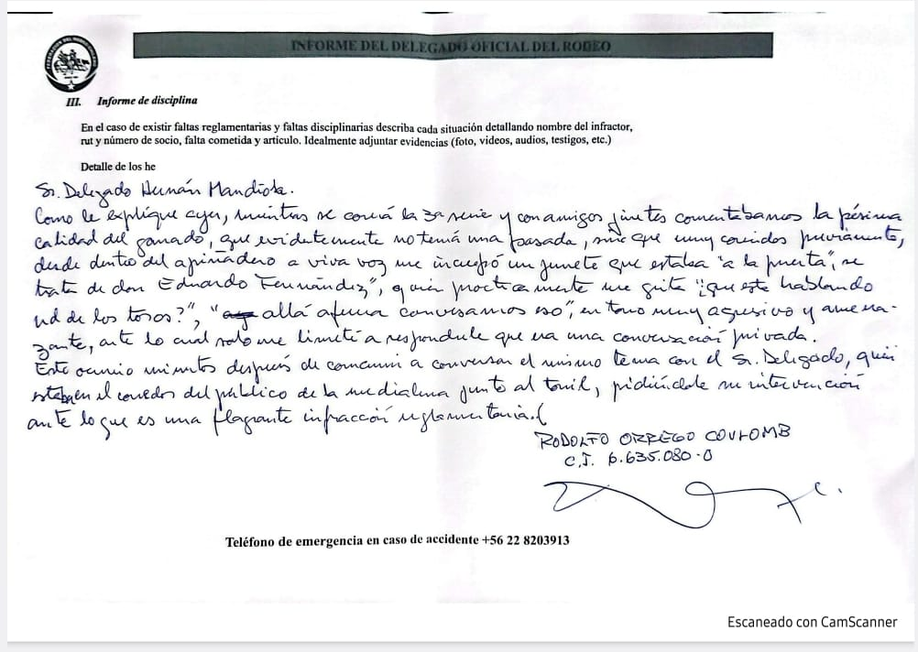

RECLAMO SR.FERNANDEZ

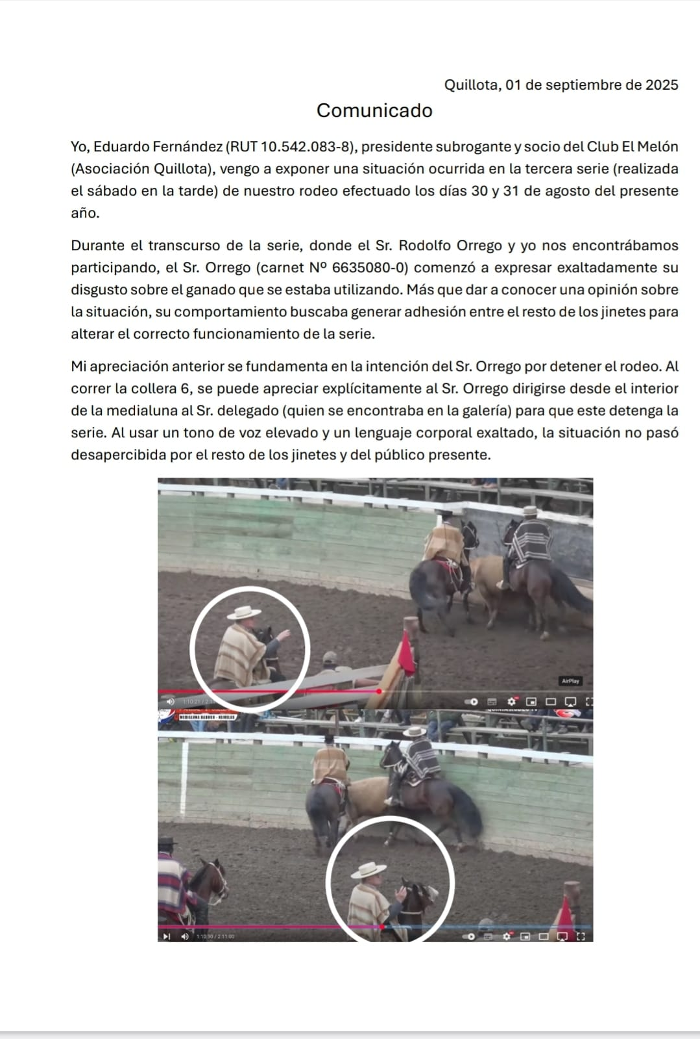

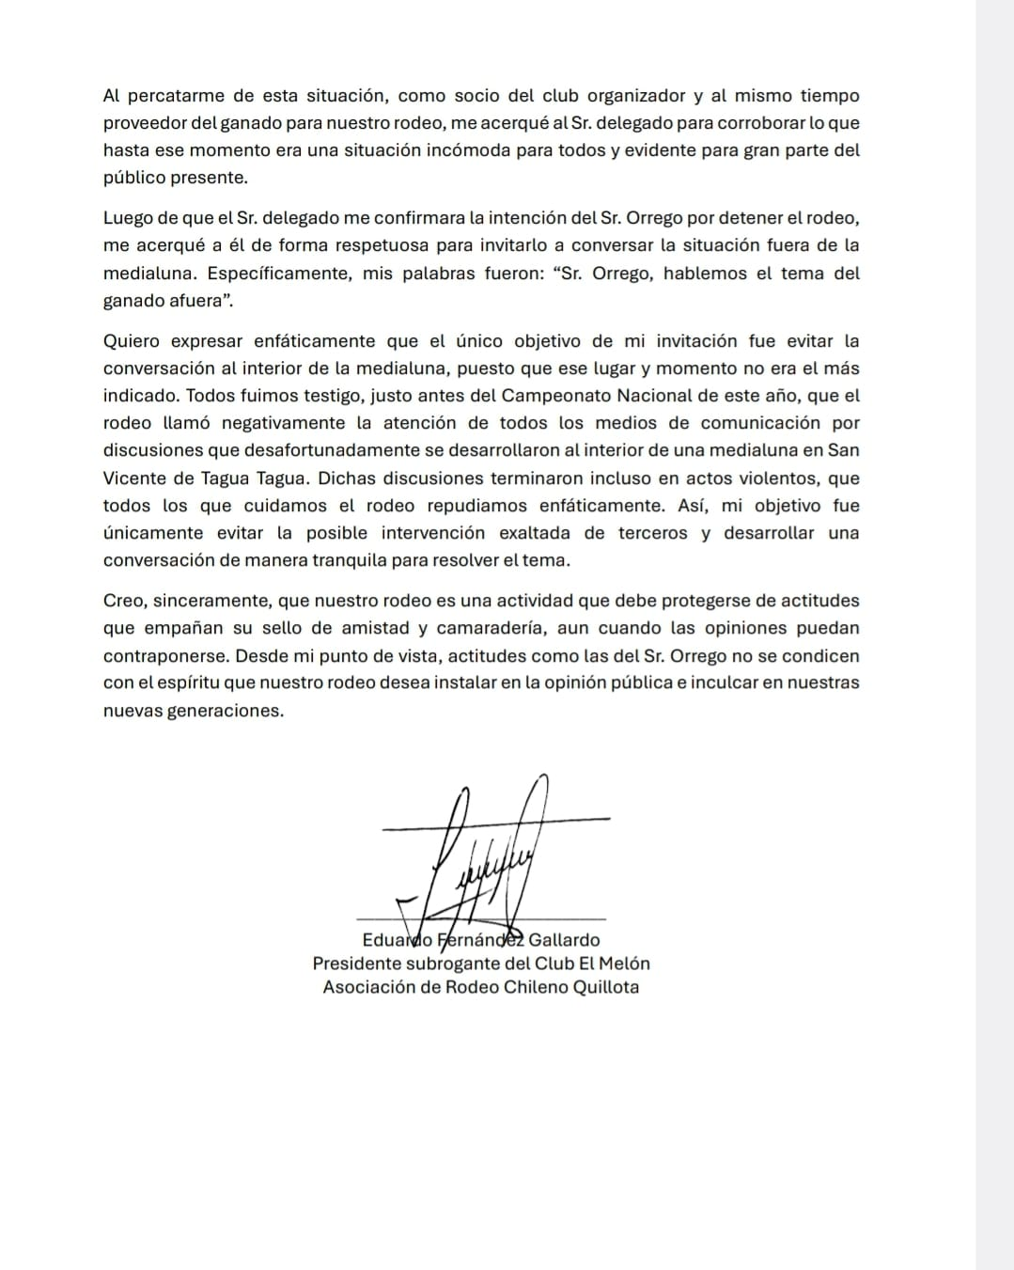

CONSULTA MÉDICA DEL SR.ELTIT

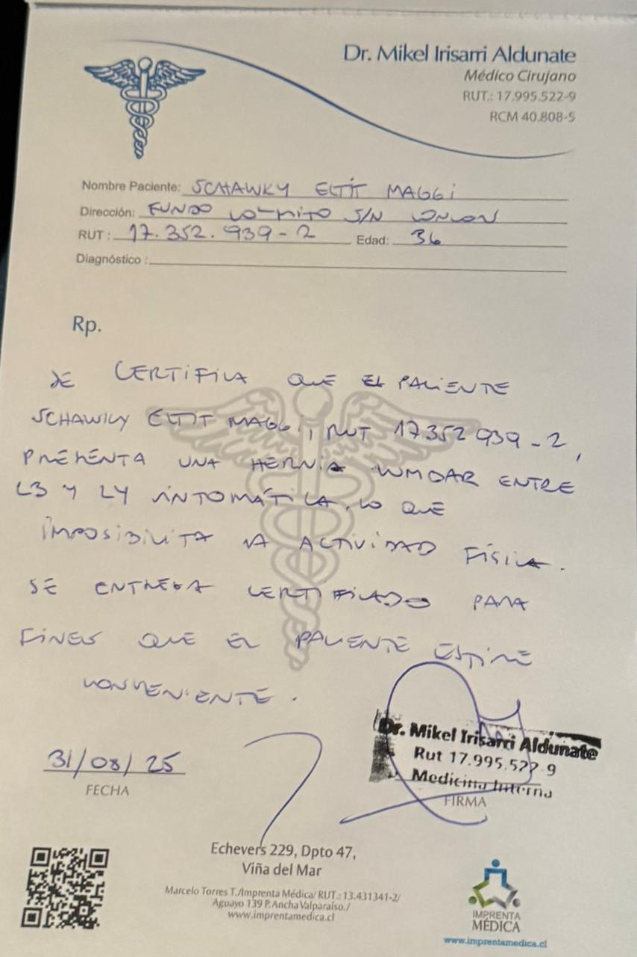

- Informe del veterinario del Rodeo

DATOS DE CONTACTO VETERINARIO O PERSONAL A CARGO

Nombre | CRISTOBAL PONCE ZAMORANO
Teléfono | 975171418

Preparación: Marque con una X la opción que corresponda y especifique.

Veterinario | X
Técnico (especifique)
Otro (especifique)

Marque con una X en cada casilla |  |  |  | SI | NO
Indique si el recinto cuenta con sombra para el ganado en los corrales. |  |  |  | X
Indique si el recinto cuenta con sombra para equinos. |  |  |  | X
Indique si el recinto cuenta con agua para el ganado en los corrales. |  |  |  | X
Indique si el recinto cuenta con agua para equinos. |  |  |  | X
Indique si el recinto cuenta con comida para el ganado. |  |  |  | X
Indique si el recinto cuenta con comida para equinos. |  |  |  | X
Observaciones (señale si hubo lesiones tanto en equinos como en bovinos)
- Reclamos o sugerencias

Puede adjuntar fotos, videos, documentos, etc.

